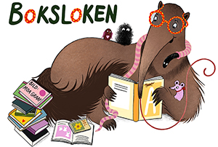
Boktips 2022

Författare | Titel | Finns | Låna | Köp
Albrektson, Hanna | Snigel på glid
Cali, Davide & Clavelet, Magali | Rösta på vargen!
Brosow, Johan | Myror
Ganslandt, Emma | Rödluvan
Geffenblad, Lotta | Tora och Tytte planterar
Gimbergsson, Sara | Bockarna Bruse
Gimbergsson, Sara | En hunddag
Gimbergsson, Sara | Gusten gråter
Haughton, Chris | Bra jobbat, mamma pingvin
Jacobson, Eva | Svansen är lös
Jansson, Alexander & Jensfelt, Sofia | Askungen
Jansson, Alexander & Jensfelt, Sofia | Rödluvan
Jansson, Alexander & Jensfelt, Sofia | Skönheten och odjuret
Koch, Helena & Heldt, Sara | Ritas svans
Naemi Persson, F & Gimbergsson, S | Alla våra vagnar!
Persson, Klara & Ramel, Charlotte | Min!
Persson, Klara & Gustafsson, Ulrika | Plåster överallt
Skaug, Trygve & Okstad, Ella | Om jag var statsminister
Lindman, Mervi | Bebbes bästa ljud
Thorell, Julia | Guldlock
Wallnäs, Henrik & Svetoft, Erik | Ingen fara!
Åkesson, Mimi & Bondestam, Linda | Här är alla andra

